ГР.№ 208
Учебная практика УП.03.01
Дата проведения 14 апреля 2020г.
Здравствуйте, ребята, перед вами материал для самостоятельного изучения и освоения. С этого момента мы с вами работаем дистанционно!!!
Информация из нескольких составляющих:
- Лекция, которую вы должны прочитать и освежить в памяти те знания, которые получили на теоретических уроках, ответить на вопросы
а ваши ответы прислать мне на электронный адрес.

- Пользуясь технико-технологической картой приготовления блюд приготовить самостоятельно, сделать фото и прислать мне для одобрения.

Тема урока:

Приготовление жареных мясных блюд из мелкокускового полуфабриката
Лекция
Для приготовления в тушеном виде используют мясо крупными, порционными и мелкими кусками. Перед тушением мясо посыпают солью, перцем, обжаривают до образования поджаристой корочки. Затем кладут в глубокую посуду, заливают бульоном или водой так, чтобы порционные и мелкие куски были закрыты полностью, а крупные – наполовину. Для придания мясу вкуса и аромата при тушении кладут лук, петрушку, сельдерей, морковь из расчета 100 г на 1 кг мяса, добавляют пряности и приправы – перец горошком, лавровый лист, зелень петрушки, укропа, можно положить гвоздику, корицу, мускатный орех, тмин, кориандр, бадьян.
Тушат мясо в закрытой посуде при слабом кипении, так как при бурном кипении улетучиваются ароматические вещества и жидкость быстро выкипает. Пряности и зелень кладут за 15–20 мин до окончания тушения. Для размягчения соединительной ткани и придания мясу остроты во время тушения добавляют томатное пюре, кислые соусы, маринованные ягоды и фрукты вместе с соком, квас. На бульоне, оставшемся после тушения, варят соус.
Тушеные мясные блюда приготавливают двумя споcобами.
1. Мясо тушат вместе с гарниром и вместе отпускают. При таком способе блюдо получается более ароматным и сочным. Особенно вкусным получается мясо, приготовленное в глиняных горшочках с плотно закрывающимися крышками. Однако мясо, тушенное вместе с гарниром, при массовом приготовлении трудно порционировать.
2. Мясо тушат без гарнира, а гарнир приготавливают отдельно.
Мясо тушеное.Для тушения крупными кусками используют боковую и наружную части задней ноги говяжьей туши, лопаточную часть бараньей, лопаточную часть и шею свиной туши. Мясо массой до 2 кг натирают солью, посыпают перцем, обжаривают до образования поджаристой корочки, укладывают в глубокую посуду, заливают наполовину бульоном или водой, добавляют пассерованные морковь, лук, петрушку и томатное пюре, тушат в закрытой посуде при слабом кипении 1,5–2 ч; за 15–20 мин до окончания тушения кладут перец горошком, лавровый лист, зелень петрушки и укропа, можно добавить корицу, мускатный орех, гвоздику. Готовое мясо вынимают, кладут на противень, поливают бульоном, в котором тушилось мясо, и ставят в жарочный шкаф для восстановления поджаристой корочки. Затем мясо охлаждают и нарезают на порции.
На оставшемся бульоне готовят красный соус. Для этого в бульон вливают разведенную красную пассеровку, варят 25–30 мин и процеживают, протирая разварившиеся овощи. Нарезанное мясо заливают приготовленным соусом, прогревают и хранят до отпуска на мармите. При отпуске на порционное блюдо или тарелку кладут гарнир – картофель отварной, картофельное пюре, макароны, рассыпчатые каши, тушеную капусту, рядом – мясо, поливают соусом.
Говядина 170, или баранина 166, или свинина 129, морковь 10, репчатый лук 7, петрушка 8 или сельдерей 9, жир животный топленый 7, томатное пюре 15, мука пшеничная 5, гарнир 150. Выход 325.
Мясо шпигованное.Подготовленный полуфабрикат посыпают солью и перцем, обжаривают, а затем тушат так же, как мясо тушеное. Перед отпуском мясо нарезают на порции, а на оставшемся бульоне приготавливают соус. При отпуске на тарелку или порционное блюдо кладут гарнир – макароны, рассыпчатые каши, картофель отварной или жареный, рядом – нарезанное мясо, поливают его соусом, макароны можно посыпать тертым сыром (10 г на порцию).
Говядина в кисло-сладком соусе.Это блюдо приготавливают двумя способами. Первый способ.Мясо, нарезанное порционными кусками, посыпают солью, перцем, обжаривают с двух сторон до образования поджаристой корочки, кладут в сотейник, заливают горячим бульоном или водой, добавляют мелко нашинкованный пассерованный репчатый лук, томатное пюре и тушат около 1 ч в закрытой посуде при слабом кипении. Затем кладут перец горошком, лавровый лист, уксус, измельченные ржаные сухари, сахар и продолжают тушить.
При отпуске на порционное блюдо или тарелку кладут гарнир – макароны отварные, рассыпчатые каши, картофель отварной или жареный, сложный гарнир, рядом – тушеное мясо, поливают соусом, в котором оно тушилось.
Второй способ. Мясо тушат крупными кусками, затем нарезают на порции. При отпуске на тарелку кладут гарнир, рядом – мясо, поливают его соусом красным кисло-сладким. Гарниры используют те же.
Говядина 170, жир животный топленый 7, лук репчатый 24, томатное пюре 15, сахар 8, уксус 9 %-ный 3, сухари ржаные 10, гарнир 150 Выход 325.
Мясо духовое. Мясо, нарезанное порционными кусками, отбивают, посыпают солью и перцем, обжаривают, затем укладывают в один ряд в посуду, заливают бульоном или водой, добавляют томатное пюре и тушат почти до полной готовности. После этого бульон сливают, вводят в него разведенную пассеровку и варят соус. В посуду, где тушилось мясо, кладут обжаренный картофель, пассерованные овощи (морковь, лук, петрушку), нарезанные дольками, перец горошком, лавровый лист. Заливают приготовленным соусом и тушат до готовности.
При отпуске в баранчик кладут мясо вместе с овощами, посыпают измельченной зеленью. В целях улучшения вкуса и аромата блюдо рекомендуется приготавливать в порционных горшочках, плотно закрытых крышкой.
Если блюдо приготавливают в большом количестве, то мясо тушат отдельно с добавлением бульона, томатного пюре, в конце тушения вводят разведенную пассеровку, перец, лавровый лист. Овощи тушат отдельно с добавлением томатного пюре. Мясо отпускают с тушеными овощами, поливают соусом, в котором оно тушилось.
Говядина 170, или баранина 175, или свинина 147, жир животный топленый 12, картофель 193, репа 20. морковь 25, петрушка 13, лук репчатый 30, томатное пюре 15, мука пшеничная 3. Выход 325.
Зразы отбивные. Подготовленные зразы (см. с. 69) посыпают солью, перцем, обжаривают, кладут в сотейник или на глубокий противень, заливают горячим бульоном или водой, добавляют томатное пюре и тушат около 1 ч. Затем зразы вынимают. Бульон процеживают, вводят в него разведенную красную пассеровку, пассерованные томатное пюре и овощи (морковь, лук, петрушку), варят 15–20 мин и процеживают. Зразы заливают приготовленным красным соусом, добавляют перец горошком, лавровый лист и тушат 30–35 мин при слабом кипении.
При отпуске на порционное блюдо или тарелку кладут гарнир – гречневую кашу, рассыпчатый рис или картофельное пюре, рядом – зразы по 2 шт. на порцию, поливают красным соусом.
Жаркое по-домашнему. У говядины используют, боковую и наружную части, у свинины – лопаточную и шейную. Мясо нарезают по 2–4 куска массой 30–40 г на порцию и обжаривают. Репчатый лук нарезают дольками, пассеруют. Картофель нарезают дольками, обжаривают.
Подготовленное мясо и овощи укладывают в посуду слоями, чтобы снизу и сверху мяса были овощи, добавляют пассерованное томатное пюре, соль, перец, наливают бульон так, чтобы только закрыть продукты, закрывают крышкой и тушат до готовности. За 5–10 мин до окончания тушения кладут лавровый лист. Отпускают в горшочках. Это блюдо можно приготовить без томатного пюре.
Говядина 162 или свинина 129, картофель 253, лук репчатый 30, жир животный топленый 12, томатное пюре 15 Выход 325.
Гуляш. Мясо, нарезанное в виде кубиков по 20–30 г, кладут слоем 1– 1,5 см на разогретую с жиром сковороду или противень, посыпают солью, перцем и обжаривают до образования поджаристой корочки. Обжаренное мясо перекладывают в глубокую посуду, заливают горячим бульоном или водой, добавляют пассерованное томатное пюре и тушат 1–1,5 ч. Затем вводят разведенную красную пассеровку, пассерованый мелко нарезанный репчатый лук, перец горошком, лавровый лист и тушат при слабом кипении 25–30 мин до готовности. В гуляш можно добавить сметану, положить чеснок.
При отпуске в баранчик или тарелку кладут гарнир, рядом – гуляш, посыпают измельченной зеленью. В качестве гарнира используют рассыпчатые каши, макароны отварные, клецки из манной крупы, картофель.
Говядина 162, или свинина 129, или баранина 150, жир животный топленый 7, лук репчатый 24, томатное пюре 15, мука пшеничная 5, гарнир 150 Выход 325.
Азу. Мясо, нарезанное брусочками массой 10–15 г, кладут слоем 1 –1,5 см на хорошо нагретую сковороду с жиром или на противень, посыпают солью, перцем и обжаривают, периодически помешивая. Обжаренное мясо кладут в глубокую посуду, наливают горячим бульоном или водой, добавляют пассерованное томатное пюре и тушат. Картофель нарезают дольками или брусочками, обжаривают, лук репчатый шинкуют соломкой, пассеруют, соленые огурцы нарезают некрупными дольками или соломкой и припускают. В азу вводят разведенную красную пассеровку, пассерованный лук, картофель, соленые огурцы, перец горошком, лавровый лист и тушат 15–20 мин до готовности. Перед отпуском кладут мелкорубленый или растертый чеснок. Можно положить свежие помидоры, нарезанные дольками, их кладут вместе с картофелем.
При отпуске азу кладут в баранчик, посыпают зеленью петрушки или укропа. При массовом приготовлении картофель во время тушения не кладут, а используют жареный картофель в качестве гарнира при отпуске.
Говядина 162, жир животный топленый 12, томатное пюре 15, лук репчатый 30, мука пшеничная 5, огурцы соленые 50, картофель 193, чеснок 1,0. Выход 325.
Рагу из баранины или свинины. Нарубленное на кусочки мясо массой 30–40 г кладут на хорошо разогретую с жиром сковороду или противень, посыпают солью, перцем и обжаривают. Затем складывают в глубокую посуду, заливают горячим бульоном или водой, добавляют пассерованное томатное пюре и тушат 30–40 мин. Морковь, репу, репчатый лук, петрушку нарезают дольками или кубиками, пассеруют. Картофель, нарезанный дольками или кубиками, обжаривают. В тушеное до полуготовности мясо вводят разведенную красную пассеровку, кладут пассерованные морковь, петрушку, репу, лук, обжаренный картофель, перец горошком, лавровый лист и тушат до готовности. В готовое рагу можно положить вареный зеленый горошек. Помимо указанных овощей, в рагу можно добавить кабачки, баклажаны, помидоры, цветную капусту, стручки фасоли, сладкий перец.
При отпуске рагу кладут в баранчик или тарелку, сверху посыпают измельченной зеленью петрушки или укропа. При массовом приготовлении обжаренное мясо заливают бульоном, добавляют томатное пюре, тушат 30–40 мин. Затем вводят разведенную красную пассеровку, пассерованные морковь, лук, петрушку, перец, лавровый лист и тушат до готовности. Гарнир готовят отдельно.
При отпуске в баранчик или тарелку кладут гарнир, рядом – рагу вместе с соусом, посыпают измельченной зеленью.
Плов. Мясо, нарезанное кубиками по 20–30 г, посыпают солью, перцем, кладут на разогретый с жиром противень и быстро обжаривают. Перекладывают в глубокую посуду, заливают горячим бульоном или водой (жидкости заливают столько, сколько нужно для приготовления рассыпчатой каши), добавляют томатное пюре, пассерованные морковь и лук, нарезанные соломкой, предварительно замоченную рисовую крупу, перец горошком, лавровый лист и тушат до полуготовности. После этого доводят до готовности в жарочном шкафу. Плов можно приготовить без томата, положив в него сухие кислые ягоды (черную смородину, барбарис). Готовый плов разрыхляют поварской вилкой.
При отпуске кладут в баранчик или на порционную сковороду, посыпают измельченной зеленью петрушки или укропа.
Баранина 150, или говядина 162, или свинина 129, крупа рисовая 67, маргарин 15, лук репчатый 18, морковь 19, томатное пюре 15. Выход 275.
Выберите вариант правильного ответа

1. Мясо состоит из тканей:
а) мышечной, жировой, соединительной, костной; б) мышечной, соединительной, костной;
в) мышечной, жировой, костной; г) мышечной, жировой, соединительной

2. Из вырезки можно нарезать порционные полуфабрикаты:
а) лангет, филе, бифштекс; б) антрекот, зразы отбивные;
в) ромштекс, шницель, эскалоп; г) гуляш, бефстроганов,

3. Мясо нарезают поперек волокон для:
а) наименьшей деформации; б) удобства нарезки;
в) уменьшения вытекания сока; г) улучшения вытекания сока

4 Мясные блюда готовят в цехе:
а) холодном; б) мясном; в) овощном ; г) горячем

5. Пищевые кости, полученные при разделке мяса на предприятии общественного питания используют для:
а) варки бульонов; б) получения желатина; в) вываривания жира; г) выпаривания жира

6. При обвалке свинины получают:
а) корейку, покромку, грудинку, окорок; б) лопатку, грудинку, корейку, окорок, шею;
в) лопатку, грудинку, пашину, вырезку, шею; г) покромку, грудинку, окорок;

7. Маринование способствует:
а) меньшему деформированию полуфабрикатов; б) лучшему размягчению;
в) образованию поджаристой корочки; г) образованию золотистой корочки

8. Поджарка полуфабрикат:
а) крупнокусковой; б) порционный; в) мелкокусковой г) натурально-рубленый

9. Мясные тушеные блюда готовят в цехе:
а) холодном; б) мясном; в) овощном; г) горячем

10. Дополните предложение:
Гуляш отпускают при температуре _____ ˚С

11. Укажите цель дефростации
а) удобство приготовления полуфабрикатов; б) максимальное восстановление первоначальных свойств мяса; в) обеззараживание поверхности мяса; г) быстрое размораживание

12. Говядина духовая полуфабрикат
а) крупнокусковой; б) порционный; в) мелкокусковой; г) рубленый
д) соус польский

13. Установите последовательность
Приготовления плова
1.Заливают горячим бульоном
2.Тушат
3.Мясо нарезают кубиком
4.Добавляют томатное пюре, пассерованные овощи, рис
5.Доводят до готовности в жарочном шкафу
6.отпускают
7.Обжаривают
8.Разрыхляют поварской вилкой
Азу отпускают при температуре _____ ˚С

14. Для нарезания полуфабриката гуляш используют следующие части мяса говядины
а) лопатка и подлопаточная часть; б) мякоть шеи; в) обрезки; г) покромку

15. Установите последовательность
Приготовления гуляша
1.Заливают горячим бульоном
2.Тушат
3.Мясо нарезают кубиком
4.Добавляют томатное пюре
5. Вводят красную пассеровку, пассерованные овощи
6.Отпускают
7.Обжаривают
8. Тушат до готовности

ТЕХНИКО – ТЕХНОЛОГИЧЕСКАЯ КАРТА ПРИГОТОВЛЕНИЯ БЛЮДА № 590
Жаркое по - домашнему
№ п/п | Наименование сырья | Базовая рецептура, (г.) |  | Рабочая рецептура, (г.)
 |  | Брутто | Нетто | Брутто | Нетто
1 | Говядина (боковой и наружный куски тазобедренной части) | 216 | 159
2 | Картофель | 253 | 190
3 | Лук репчатый | 30 | 25
4 | Масло сливочное | 15 | 15
5 | Томатное пюре | 15 | 15
 | Масса тушеного мяса | - | 100
 | Масса готовых овощей | - | 250
 | Выход: | - | 350

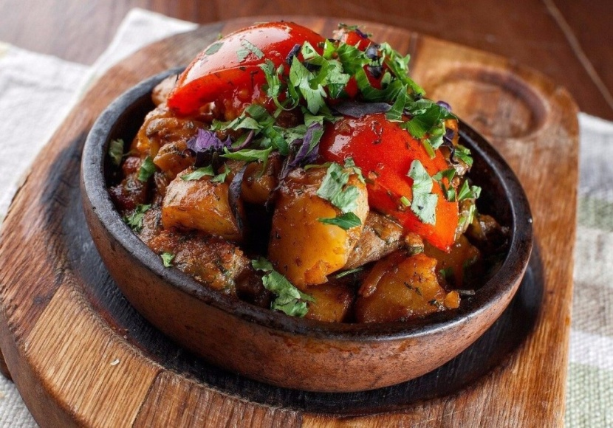

Инструкционные указания
Мясо нарезают по 2-4 куска на порцию массой по 30-40 г, картофель и лук - дольками, затем мясо и овощи обжаривают по отдельности.
Обжаренное мясо и овощи кладут в посуду слоями, чтобы снизу и сверху мяса были овощи, добавляют томатное пюре, соль, перец и бульон (продукты должны быть только покрыты жидкостью), закрывают крышкой и тушат до готовности. За 5-10 мин до окончания тушения кладут лавровый лист. Отпускают жаркое вместе с бульоном и гарниром в горшочках. Блюдо можно готовить без томатного пюре.

ТЕХНИКО – ТЕХНОЛОГИЧЕСКАЯ КАРТА ПРИГОТОВЛЕНИЯ БЛЮДА № 601
Плов
№ п/п | Наименование сырья | Базовая рецептура, (г.) |  | Рабочая рецептура, (г.)
 |  | Брутто | Нетто | Брутто | Нетто
1 | Говядина (боковой и наружный куски тазобедренной части) | 200 | 143
2 | Или баранина (лопаточная часть, грудинка) | 200 | 143
3 | Крупа рисовая | 65 | 65
4 | Масло сливочное | 20 | 20
5 | Лук репчатый | 24 | 20
6 | Морковь | 19 | 15
5 | Томатное пюре | 15 | 15
 | Масса тушеного мяса | - | 100
 | Масса гарнира | - | 200
 | Выход: | - | 300

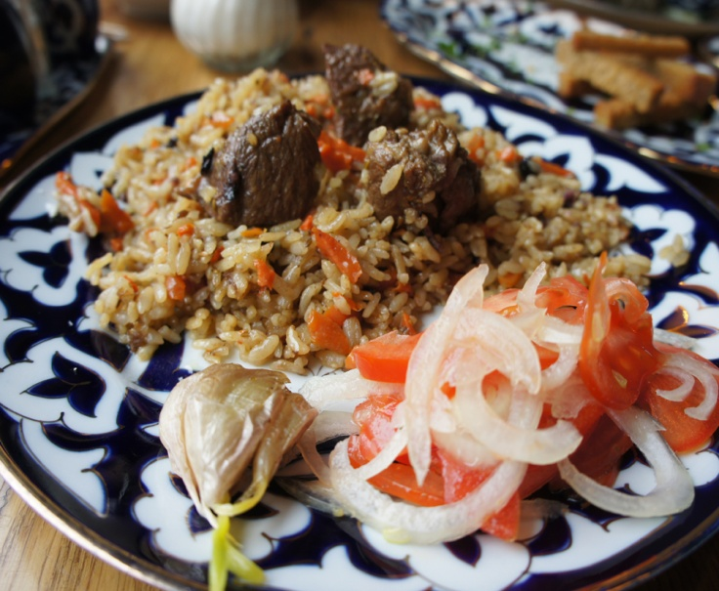
Инструкционные указания
Нарезанное кусочками по 20-30 г мясо посыпают солью и перцем, обжаривают, добавляют пассерованные с томатным пюре морковь и лук. Мясо и овощи заливают бульоном или водой (140, 150 и 160 г по I, II и III колонкам соответственно), доводят до кипения и всыпают перебранный промытый рис и варят до полуготовности. После того как рис впитает всю жидкость, посуду закрывают крышкой, помещают на противень с водой и ставят в жарочный шкаф на 25-40 мин. Отпускают, равномерно распределяя мясо вместе с рисом и овощами. Плов можно готовить без томатного пюре.

